四川省职工保障互助会新系统机构注册流程
- 登录：http://www.scszgbzhzh.com/
2.企业组织注册账户
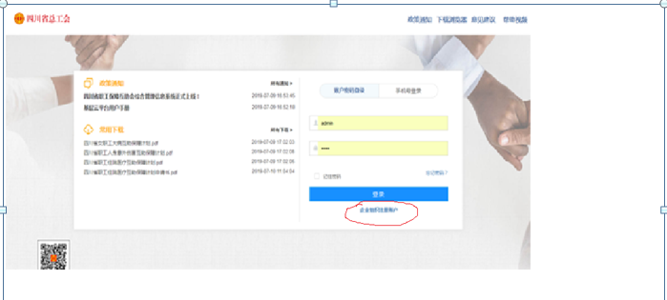
3.填写手机号码和验证码
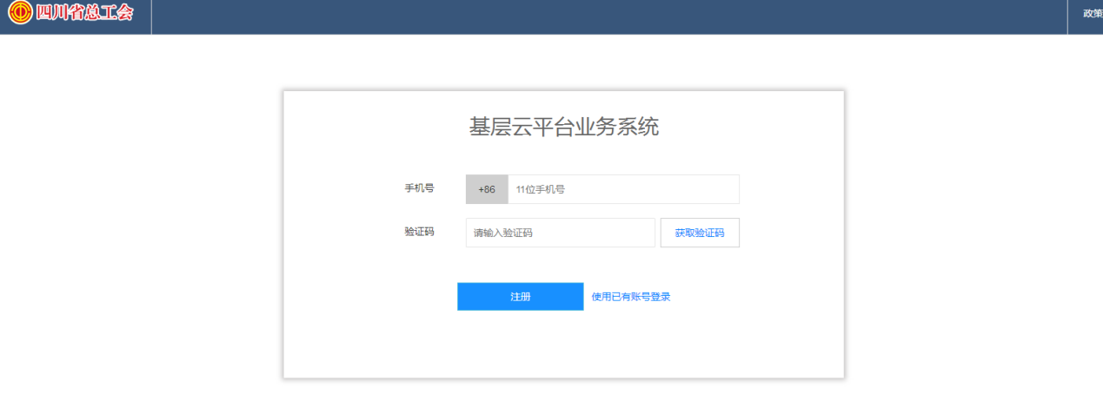
4.填写单位信息
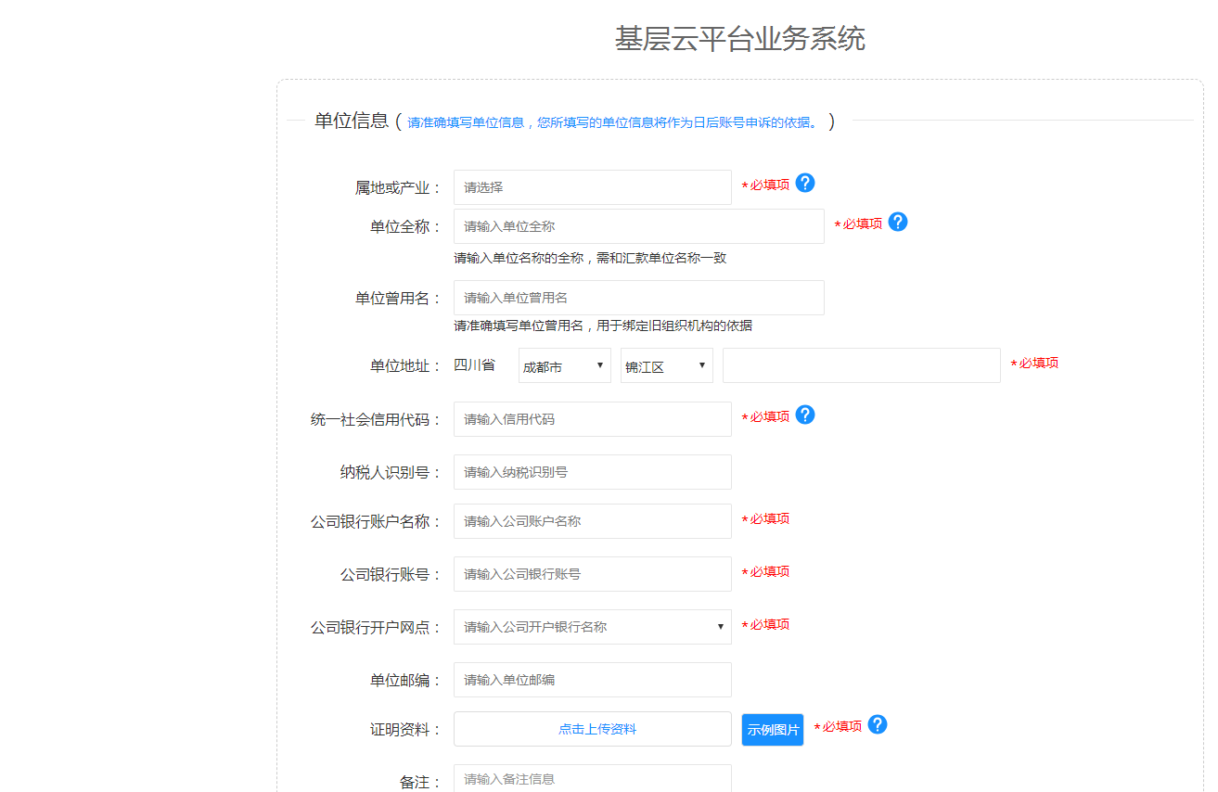
注:单位名称和开户名称必须一致、开户网点需填写完整，证明材料为机构代码证（或营业执照等）。
5. 设置经办人帐号密码、信息资料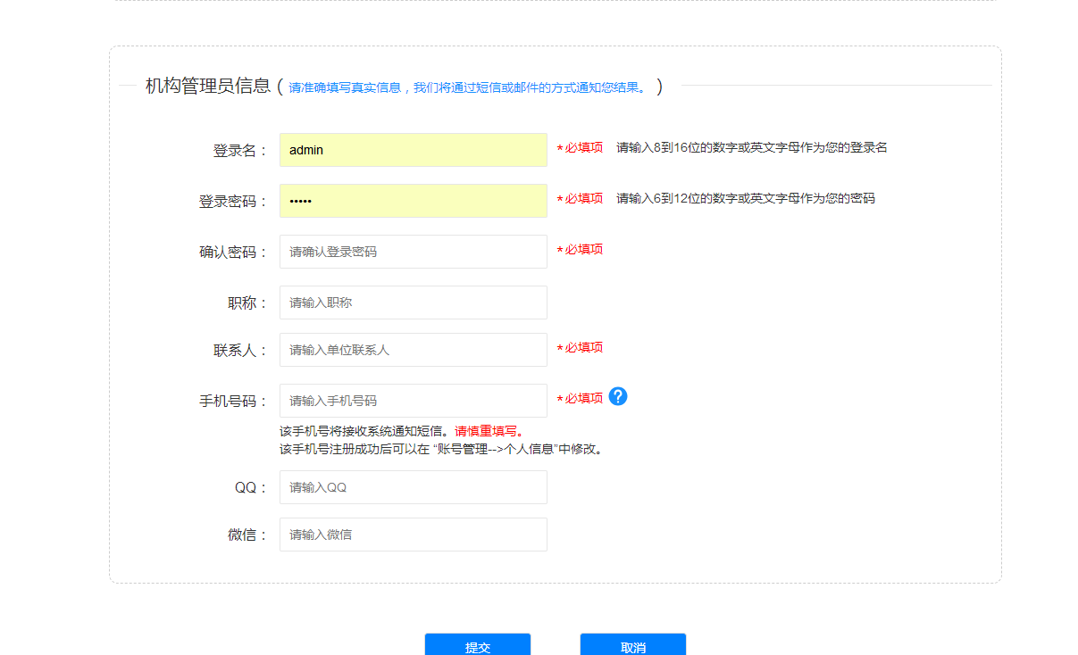
6.提交申请

